fro | for

fro | for | for | tro | dro | for | fro | fro | fra | far | tor | fro
for | fro | lor | tio | fro | tor | dro | for | fro | for | lor | tro
fro | for | for | lor | tro | fos | bro | fro | for | tor | ior | tot
for | fro | tor | for | fro | for | fro | pro | lor | for | for | rof
orf | fru | for | tor | for | fro | fio | fro | for | fro | far | pof

flo | fro

fro | for | for | flo | flo | for | fro | fro | flo | far | tor | fro
flo | fro | for | flo | fro | for | fro | fio | fla | for | lor | fru
fro | flo | far | fio | fro | fol | for | flo | flo | fos | flo | fro
tro | fio | for | flo | flo | for | fos | fio | fro | for | flo | fro
fro | fil | fol | flo | fro | for | flo | fro | fru | tor | fro | fio

Asocia
 |  | 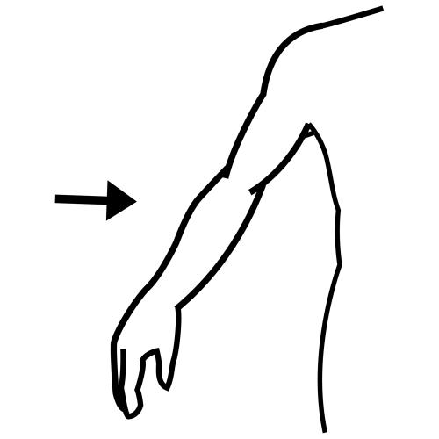 | 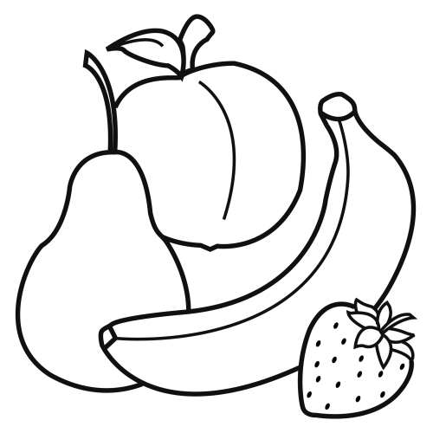 | 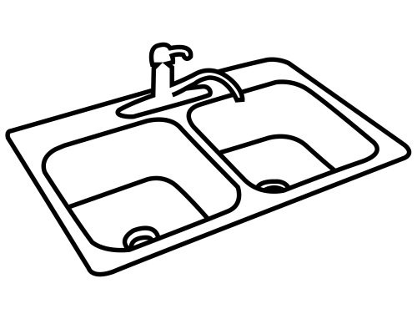
fr |  |  |  | 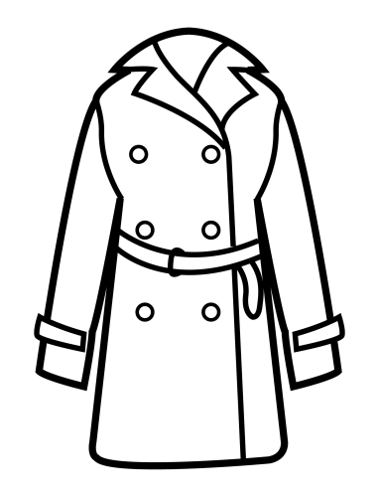 |  | br
 |  |  | 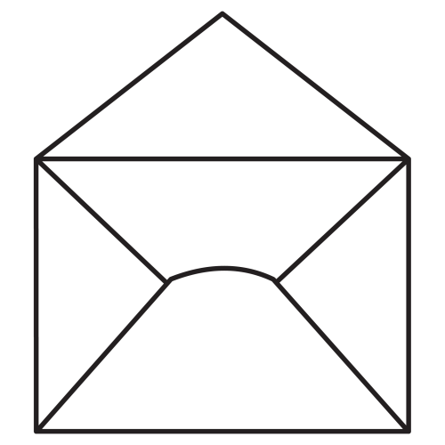 | 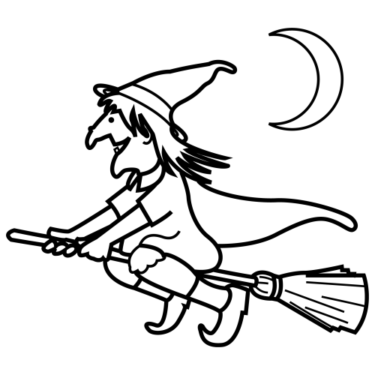

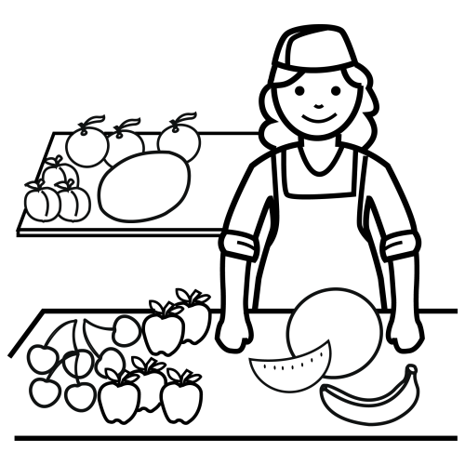 | frigorífico  frasco  frutero  flecha  fregona  fregadero  fresa  flan  flaco  teléfono  flores  flauta  enfermo  flotador | .
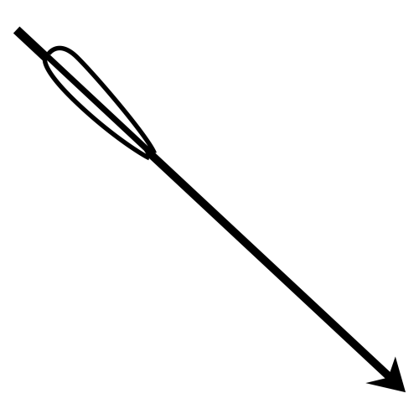
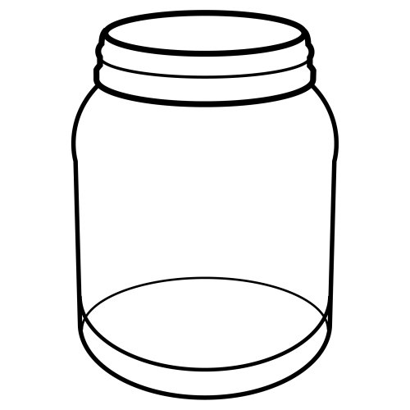 |  | 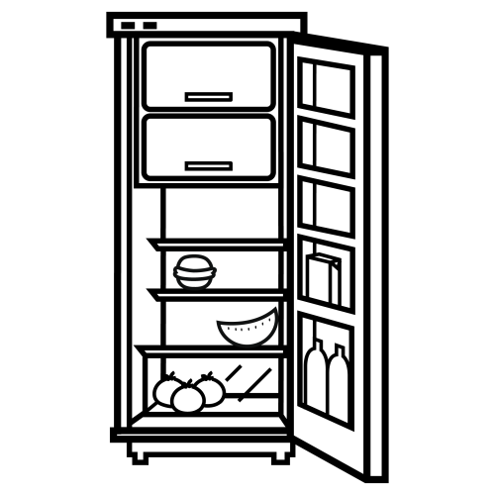
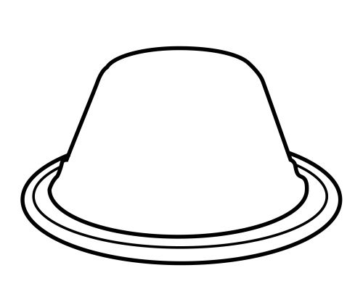 |  | 
 |  | 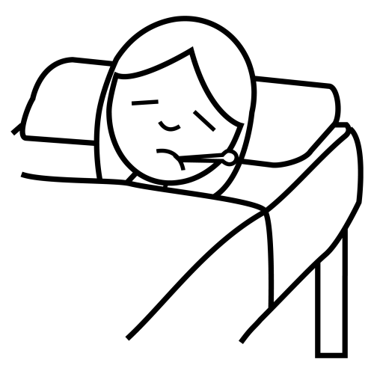
 |  | 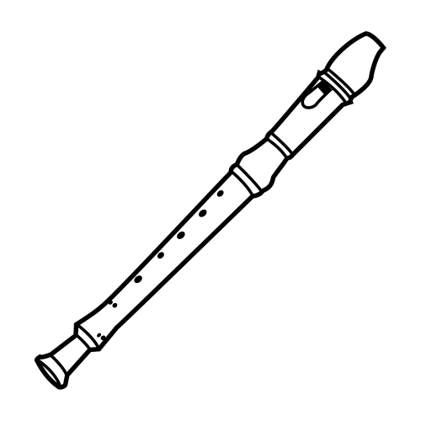
 |  | 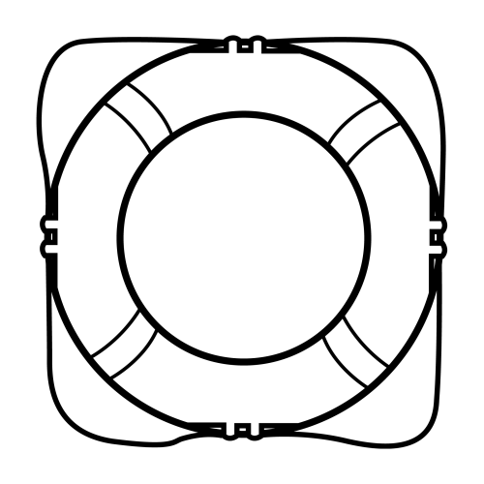

Asocia
 | frigorífico  frasco  frutero  farmacia  fregona  chófer  fregadero  fresa  enfermo  fuerte | .
 |  | 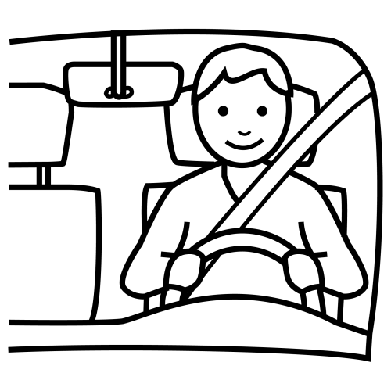
 |  | 

Completa

f . . sa f . . gorífico enf . . mo f . . gadero f . . sco chóf . . f . . macia f . . uta f . . gona f . . tería f . . res teléf . no f . . tador

Encuentra la palabra que está repetida

farmacia enfermero fértil chófer firma forma fórmula chófer

frasco fresco fregar frágil resfriado frecuente enfriar fregar freír frenar

firma forma enfermero fértil frasco fresco frágil chófer firma

francés frente azafrán refrán frontón frontal franja frondoso frontón

sufrir fricción fracción fractura sufrir diafragma fragmento disfraz

cofre fregona fresa freno fruta azufre frigorífico frío frito fruta

fracaso firma fraile fraude frase refranero naufragio firma chófer cifra

cofre chófer frasco fregona forma fresa fresco freno forma

Rodea las palabras que tengan fr y escríbelas abajo

cofre chófer frasco fregona enfermero fresa fresco freno forma azufre frigorífico firma frío reforma frambuesa frito fruta fértil fórmula frontera

Encuentra las palabras que no tienen pareja

farmacia enfermero fértil farmacia frigorífico fértil chófer forma reforma forja chófer firma forma fórmula reforma enfermero firma fórmula

ofrenda francés azafrán francés frente azafrán refrán frontón frente farmacia frontal franja refresco refrán ofrenda frontón frontal franja

fragata fracaso fragata fragua fracaso fraile fraude refranero naufragio fraile frase refranero naufragio cifra fraude fragua

fortaleza fuerza infierno fuerte fortaleza fortuna fuerza fortuna infierno fuerte frontera frambuesa frasco fresco frontera fruncir frambuesa fruncir

farmacia fértil chófer farmacia enfermero fértil chófer firma forja sufrir fricción fracción fractura diafragma fragmento disfraz
fragmento enfermero firma forma reforma forja fracción
fórmula sufrir fractura diafragma disfraz fricción

fragata fraile fraude frase refranero cifra fragata fraude frase freno refranero naufragio cifra cofre fregona fresa freno frío
fregadero cofre fresa frío frito fruta fraile fregona naufragio

chófer firma fórmula reforma forja fortaleza fortuna fuerte fuerza forma enfermero fortuna infierno fuerte infierno fórmula forma
chófer firma forja farmacia fértil fortaleza fuerza reforma

Ordena las letras para escribir una palabra

mafir | esafr | utfra | ilefra | nfreo

ferenmero | fraginauo | gaderfreo

noinfier | gonafre | mfaracia | fermoen

Escribe cada palabra en su lugar correspondiente

fragata fábrica librería fragua farmacia fértil enfermero chófer forma cifra reforma frágil fortuna obrero fuerza breve fraile libre fortaleza
fracaso resfriado cobra ginebra brecha fiebre sobre fregar cobre fórmula disfrutar liebre enfriar culebra refranero quiebra frase palabra firma quebrado equilibrio infierno abrigo frecuente pobre freír naufragio

fra fre fri fro fru | far fer fir for fur | bra bre bri bro bru

Escribe la palabra que falta

farmacia enfermero fértil chófer firma forma fórmula reforma forja

enfermero chófer firma farmacia forma fórmula fértil reforma …
enfermero fértil chófer farmacia firma reforma forma forja …
farmacia fértil chófer forma enfermero fórmula forja reforma …
enfermero farmacia fértil firma fórmula reforma forma forja …
farmacia fértil firma forma fórmula chófer reforma forja …
enfermero fértil firma forma fórmula chófer forja reforma …

Escribe la palabra que falta

fregar frágil resfriado frío frecuente enfriar freír disfrutar

frágil resfriado frecuente fregar enfriar disfrutar freír …
resfriado disfrutar frío enfriar fregar frágil freír …
freír disfrutar fregar resfriado frío frágil frecuente …
frágil frecuente enfriar freír resfriado frío disfrutar …
frágil frío disfrutar frecuente fregar enfriar freír …
frágil fregar resfriado frío enfriar disfrutar frecuente …
resfriado frío fregar frágil frecuente enfriar freír …

Completa

f . . o f . . gar enf . . mero f . . cuente f . . til f . . gorífico f . . mula chóf . . resf . . ado f . . gil f . . macia

Encuentra cada palabra en la sopa de letras

fregadero cofre  farmacia  fregona  fresa  freno  azufre  enfermo frigorífico  frío  chófer  frito  fruta | palfarmaciaitroiklmacia  afrebemfregaderornytio  aplsocostisopfresalefra  fruelmblcofrelpláscolre  jelazufreplfríoafrecedre  frelaobofregonasoillosa  ifernoataguifrenotglaala  poenfermoerdiplchaefer  bilichóferupeliclosafres  fruplarplafrigoríficoplar  frnofritoerdiplfrchafruta

francés  frente  fortuna  azafrán  refrán  ofrenda frontón  frontal  fértil  franja frondoso  forma | rferentchylfrentebepzar  frazafrlafortunagaomoil  emfrancésudseformafera  plalibiblilmazafránoazn  ocasofrendacañopliklfor  afrnacrablieckfrontónlo  proikerefránblolatikfert  mfrontalblemrnytiohyfra  ofrafrondosoaplstisople  elifranjaplulpláscofértil

Escribe debajo de cada imagen

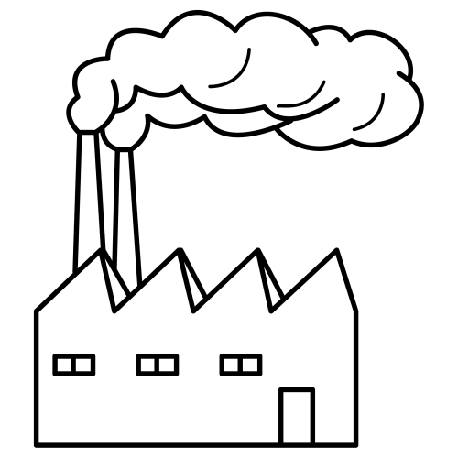
 |  | 

Escribe las palabras que tienen fr

